HỌP HỘI ĐỒNG SƯ PHẠM THÁNG 7
Sáng thứ 2 ngày 03/07/2023, trường THCS Thượng Thanh tiến hành họp hội đồng tháng 7 nhằm đánh giá, tổng kết công tác tháng 6 và triển khai một số nội dung trọng tâm trong tháng 7.
Tham dự buổi họp hội đồng tháng 7 với sự tham gia của 55 đồng chí cán bộ, giáo viên, nhân viên trong nhà trường. Buổi họp Hội đồng diễn ra gồm 3 phần. Cụ thể:
Phần 1. Đ/c Đỗ Thị Thu Hoài - Phó bí thư Chi bộ, Phó hiệu trưởng nhà trường thông qua báo cáo sơ kết tháng 6.
Phần 2. Đ/c Trần Thị Ngọc Yến - Bí thư Chi bộ, Hiệu trưởng nhà trường triển khai công tác tháng 7 với nhiều nội dung. Trong đó, đồng chí nhấn mạnh một số hoạt động tháng 7
- Tuyên truyền kỉ niệm 76 năm ngày Thương binh liệt sĩ 27/7
- Tuyên truyền, hưởng ứng Ngày dân số thế giới 11/7
- Phối hợp với UBND các phường thực hiện tốt công tác tuyên truyền về phân tuyến tuyển sinh, kế hoạch tuyển sinh đầu cấp năm học 2023-2024.
- Tiếp tục bồi dưỡng HSG khối 8 thi vào cuối tháng 7
- Phân công GV tham gia bồi dưỡng chuyên môn theo kế hoạch của Sở GD, PGD.
- Thực hiện công tác tuyển sinh lớp 6 năm học 2023-2024 trực tuyến và trực tiếp
- Ôn tập và tổ chức thi lại, biên chế lại lớp.
- Thi giới thiệu sách hè cấp Quận
- Tổ chức triễn lãm tranh Việt Nam - Cuba
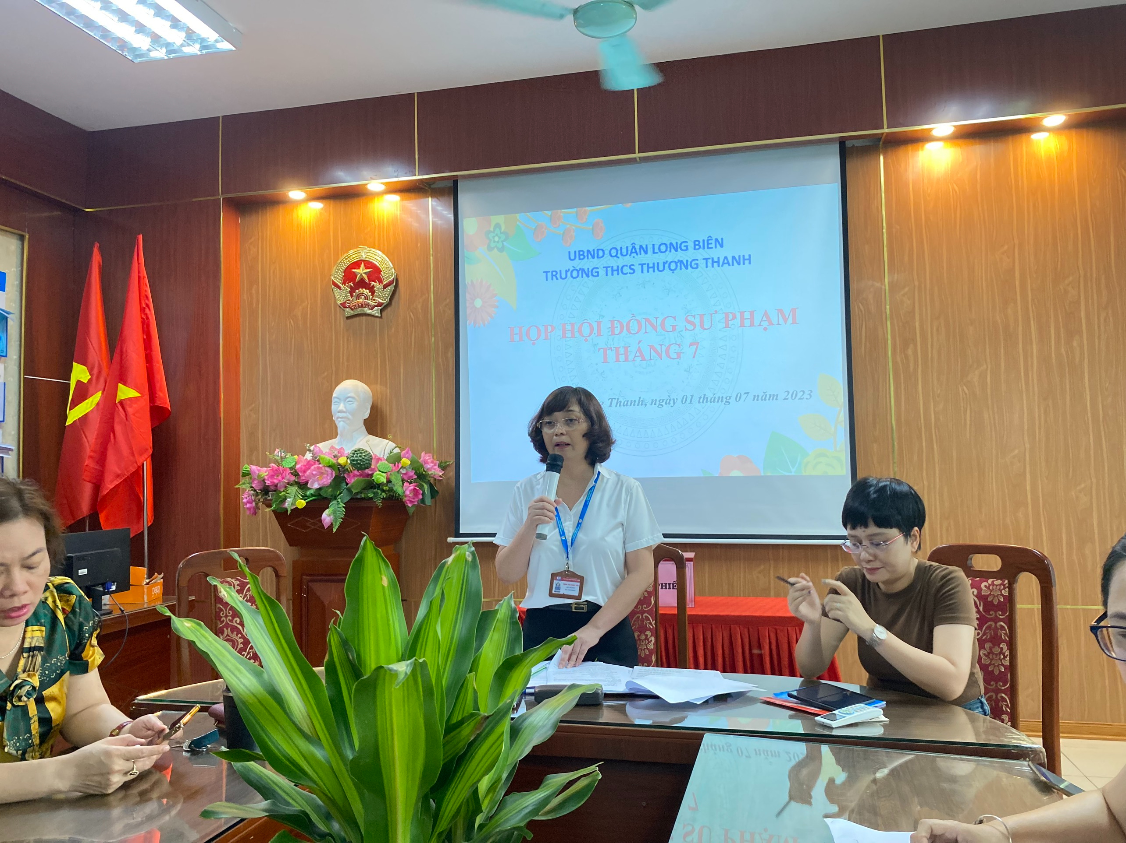

Đ/c Trần Thị Ngọc Yến - Bí thư Chi bộ, Hiệu trưởng nhà trường triển khai công tác tháng 7

Phần 3. Tổ chức lấy ý kiến hđsp nhà trường về công tác "Rà soát, bổ sung quy hoạch cán bộ giai đoạn 2020-2025 và giai đoạn 2026-2031”
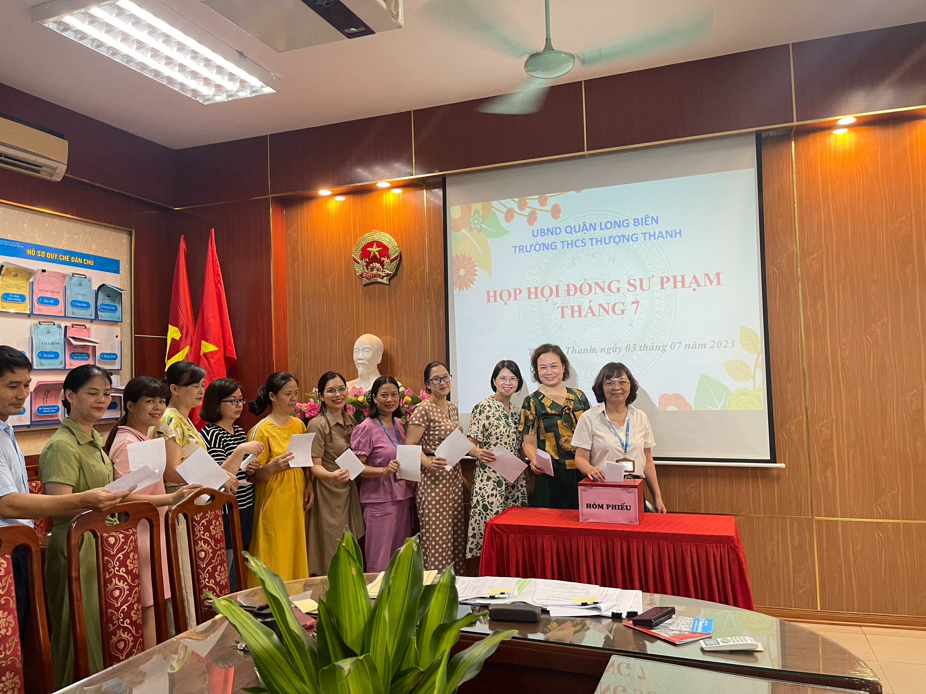

Cuối cùng, Ban giám hiệu nhà trường giải đáp và trả lời ý kiến của GV trong Hội đồng và kết luận.
Buổi họp hội đồng đã diễn ra nghiêm túc, tập trung của Ban giám hiệu, các đồng chí CB,GV,NV trong nhà trường. Với sự nỗ lực, quyết tâm, đoàn kết của tập thể cán bộ, giáo viên, trường THCS Thượng Thanh sẽ thực hiện tốt tất cả các kế hoạch công tác trong tháng đã đề ra

